关于做好2019—2020学年春季学期开学阶段本科教学有关工作的通知

各学院（部、中心），有关教学单位，全体本科生：

为加强新型冠状病毒感染的肺炎疫情防控工作，根据学校《关于推迟2019—2020学年春季学期开学时间的通知》，经研究，现将2019—2020学年春季学期开学阶段本科教学有关工作安排如下：

一、开学阶段教务工作安排

1.根据上级部门部署，学校已决定推迟2019—2020学年春季学期开学时间（原定2月15、16日报到注册），具体开学时间另行通知。请全体寒假离校学生不要在正式开学前返校。届时确因疫情不能按时返校的学生，应将有关情况反馈所在学院，学校将充分考虑有关学生的关切，对其注册报到、选课、补（缓）考、休复学等事宜实施个案处理。

2.原定于2019—2020学年春季学期开学后两周内完成的补考，调整到返校开学后的第3—4周，补考报名时间调整到返校开学后。

3.春季学期的课程教学，学校将采取线上线下相结合的方式开课。对于不能按期返校的同学，学校将充分利用“互联网+”教育技术和各类在线课程资源，通过网络直播、录播、远程指导等方式尽最大努力帮助有关学生参与教学活动，保障教学秩序和质量（具体授课方式另行通知）。对于不能按期返校的同学无法完成实验、实践类课程学习的，可待返校后补上。

4.任课教师如因疫情不能按时承担教学任务，请及时与所在学院（部、中心）联系，由所在学院（部、中心）研究提出调整方案报教务处。

5.2019—2020学年春季学期的第三轮选课（包括主修、辅修、重修）工作，调整到正式开课后进行，该轮可选可退，即选即得，未选课的同学均可在该轮选课。复学的学生请通过综合教学服务平台（http://ehall.xjtu.edu.cn）在线办理复学手续。

6.其他有关工作学校将根据疫情防控情况妥善安排，请广大师生及时关注学校官方通知。

二、毕业设计（论文）工作安排

请各学院组织有关教师做好毕业设计（论文）指导工作，通过“西安交通大学毕业设计（论文）智能管理系统”和在线交流方式主动联系学生，指导学生在假期或因疫情不能按时返校期间利用网络资源，做好毕业设计（论文）的资料收集、文献查阅等相关开题准备和论文撰写工作。指导教师每周至少与学生沟通交流1次，了解学生工作进度和质量，提出评价和指导意见。学生应在工作进展记录表上客观记录教师指导情况。实践教学中心和各学院将根据实际情况做出适时调整和具体安排。

“西安交通大学毕业设计（论文）智能管理系统”网址：http://pts.xjtu.edu.cn:8080/。非西安交大校园网络登录系统或下载文献须先启用SSL+VPN服务。VPN登录方式为https://vpn.xjtu.edu.cn。首次登录使用时需安装SSLVPN工具控件。控件安装完成后，即可使用VPN帐号和密码进行登录。在使用VPN期间，不要关闭登录界面。VPN账号申请流程及使用手册详见附件1。

三、加强自主学习和在线学习

全体本科生可结合上学期末选课情况，“停课不停学”，充分利用中国大学MOOC、学堂在线、智慧树等平台，选学我校和其他兄弟高校已上线的优质在线课程资源，积极开展自主学习，为顺利完成春季学期学习任务奠定良好基础。

请各学院和各专业组织春季学期开课的授课教师，利用学校的“思源学堂”教学平台（syxt.xjtu.edu.cn）进行备课，将相关教学资源及时上传，并在教学平台做好开学后教学互动环节（如作业、答疑等）的准备工作。具体要求另行通知。

防控新型冠状病毒感染的肺炎疫情是当前重中之重的任务。请各位老师和同学们积极配合防疫工作，注意自身防护、形成健康作息，理性应对疫情，稳定情绪、坚定信心，不信谣、不传谣，勠力同心早日打赢疫情防控阻击战。

教务处

实践教学中心

2020年2月3日

附件1：

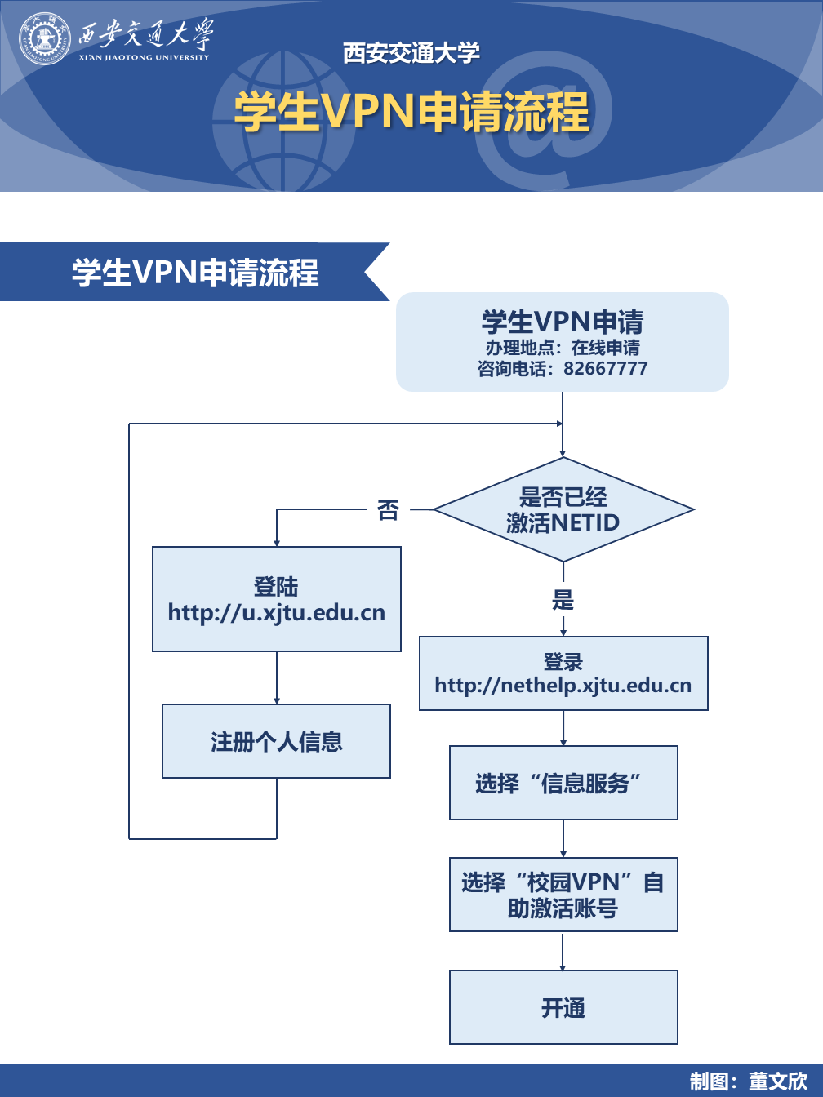



（扫描上方二维码下载《西安交通大学SSL+VPN服务手册》）